## 华商领军商学高净值金融研修班

项目背景

后疫情时代，全球经济金融格局发生重大调整，在复杂多变的国际形势和充满不确定性的金融环境下，中国以及全球的金融体系都面临着创新变革的新挑战。尽管短期“寒冬出现”，但中国经济中长期前景向好也是各方共识之一。金融市场结构、产业结构和经济结构出现的显著变化，企业家该如何通过金融方式实现“破局”或新增长。

凝聚全球金融智慧，培养未来世界商界领袖，深入研判疫情对全球经济格局的影响，把脉新经济发展机遇，解惑企业在不确定经济环境中面临的挑战。在防范化解金融风险的同时，实现企业财富与个人财富的保值与增值，深度落地企业及企业家个人关心的热点难点，实现新的发展阶段。

课程优势

专业商学平台

深耕商学教育16年

国内最早开展企业家金融课程商学院

全国规模最大的商学教育机构

全国18家分院，一地报名，全国均可上课

国家级项目工信部领军人才战略选拔基地

高端圈层人脉

80000+/董事长及高管精英学员

230+/个班级

50-60位/每个班级学员

400+/位专业导师

30000+/家优秀企业单位

全国各地及国际校友联动

全方位系统课程

第一课堂:筑牢金融知识“地基”

第二课堂:走进金融机构内部，实践实地实操

国际学历对接:实力背景提升

课程价值

第一课堂

传统金融+创新金融融合；公司金融+个人财富兼顾；理论+实操结合；层层深入，系统全面

第二课堂

国内股权交易中心、证券机构、基金公司等金融机构实地学习现场实践课程内容， 专业导师现场点评

国际学位对接

完成系统课程学习后，可选择对接教育部认可的国际硕士学位

布雷斯特商学院简介

布雷斯特商学院（Brest Business School，简称BBS），创办于1962年。学校共开设3个校区，分别位于布雷斯特（Brest）、瓦纳（Vannes）和巴黎（Paris）。BBS在法国高等教育商学院排名35位，全球高校网（4ICU）国家高校排名第193位。

布雷斯特商学院同时也是多个国际组织的成员：欧盟伊拉斯漠计划(Erasmus Scheme)、欧洲国家教育协会(EAFIE)、欧洲管理发展基金会(EFMD)、拉丁美洲管理学院理事会(CLADEA)、国际大学创新联(IUIA)和国际互联网教育研究院(IERA)等。法国布雷斯特高等商学院拥有AACSB国际商管学院促进协会认证，全球只有不到6%的商学院能获此认证。

布雷斯特商学院秉承法国高商纯正系统，于2002年开设金融硕士班（MF），领跑国际标准，目前已是全球企业家进修学位的首选学院。在《金融时报》（Financial Times）发布的“2018年全球金融硕士项目”排名中，法国高商独占鳌头，连美国麻省理工学院（MIT）也只能屈居其下。

[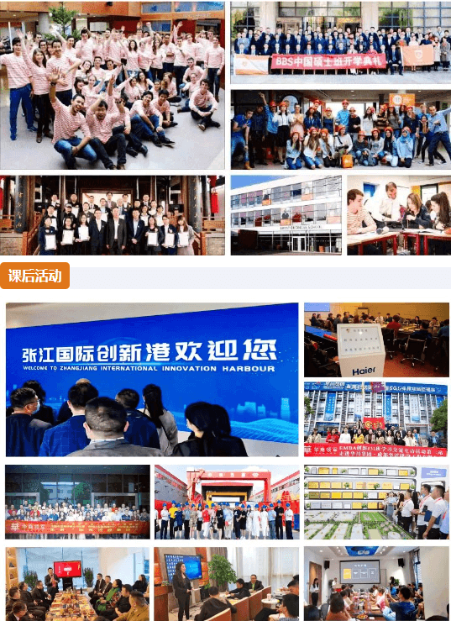](javascript:;)

课程设置

第一课堂

模块一 宏观经济政策与金融市场

⊙ 世界经济形势分析

⊙ 中国经济转型升级的机遇与痛点

⊙ 中国宏观经济与宏观调控政策分析

⊙ 国际金融体系新趋势

⊙ 宏观经济数据的分析意义

⊙ 热点行业解读（军工、医药、环保、5G、新能源等）

⊙ 新常态的产业机遇

模块二 股权激励设计与模式创新

⊙ 股权激励类别和适用条件

⊙ 股权激励设计与案例分析

⊙ 公司股权布局方式

⊙ 股权融资过程解析

⊙ 股权分配的底线与“防火墙”

⊙ 如何调整股权错配

⊙ 创始人保护机制与股东考核机制

⊙ 以股权结构为基础的创新型融资模式

模块三 商业新赛道模式设计

⊙ 企业真正核心竞争力分析

⊙ 什么是商业模式

⊙ 典型商业模式案例解析

⊙ 设计商业模式的必备知识

⊙ 产业价值链分析

⊙ 商业模式设计与谋划要点

⊙ 商业逻辑框架搭建

⊙ 商业模式的战略选择

⊙ 商业模式的实现方式

⊙ 企业生态与结构

模块四 企业并购重组

⊙ 公司估值方法

⊙ 并购重组的动因

⊙ 并购重组的策略

⊙ 并购重组的一般流程与模式

⊙ 并购重组类型分析

⊙ 并购重组需要关注的风险及应对

⊙ 文化的冲突与整合应对

⊙ 并购重组中的估值

⊙ 重组借壳上市资本运作

⊙ 并购重组是一种企业成长趋势

模块五 企业财务管理与税务筹划

⊙ 企业经营的本质

⊙ 资产负债表、利润表、现金流量表解读

⊙ 企业成本管理与控制

⊙ 企业预算管理

⊙ 企业财务战略管控与规划

⊙ 财务管控实战策划

⊙ 财务管控制度设计

⊙ 税务筹划体系的建立

⊙ 所得税与增值税纳税的具体操作

⊙ 企业兼营不同税率、应税和免税项目案例分析

模块六 私募股权（PE）与证券投资

⊙ 私募股权基金行业的宏观分析

⊙ 私募股权基金的运作方式及获利模式解析

⊙ 资本市场私募股权基金法律与政策解析

⊙ 私募股权基金的项目选择与投融资操作

⊙ 私募股权投资基金（PE）的组织形式

⊙ 私募股权基金（PE）管理模式

⊙ 私募股权基金（PE）投资模式

⊙ 风投私募基金

⊙ 私募基金的投后管理与股权增值

⊙ 私募基金的退出策略与盈利方式解读

模块七 数字经济与金融创新

⊙ 数字化时代与数字经济

⊙ 数字经济的创新技术、工具和平台

⊙ 数据智能赋能金融行业转型

⊙ 金融行业的产业数字化路径

⊙ 金融模式创新的方法与实操

⊙ 数字金融典型场景与案例分析

⊙ 数字经济时代的展望与机遇

⊙ 新经济周期下数字化金融商业逻辑

模块八 金融风险管理

⊙ 金融风险的产生与效应

⊙ 金融风险管理概述及价值

⊙ 金融体系主要风险

⊙ 金融风险管理策略

⊙ 合规风险预警及管控

⊙ 内部风险管控方法与体系

⊙ 风险损失评估

⊙ 风险调整绩效配置

硕士理论课程

课题一 金融学原理

了解金融运行和演进的逻辑，追溯财富基因，解读资本密码，剖析金融危机，还原金融逻辑，学会在经济金融化中有效生存。

课题二 投资学

介绍投资环境、投资过程和一般投资工具，概括投资策略及其投资风险管理的方式。

课题三 从企业家到企业投资家战略

资本时代，企业家应该既是企业家又是投资家，兼具经营企业和资本运营的能力。

课题四 经济金融形式与货币理论

正确地分析判断经济金融形势，深入分析货币的供需关系，在此过程中建立起对金融世界观的了解与掌握。

● 必修课      ● 选修课

○ 第一课堂&第二课堂：10门课程+1次论坛+1次游学

○ 必修课4学分 ；选修课2学分

○ 毕业论文学分6分

第二课堂

理论与实践  多层次资本市场体系与科创板

本门课程将去到上海股权托管交易中心、深圳证券交易所、深圳平安证券总部其一金融机构，由股权交易中心或证券机构高层管理者为本班级学员授课，2天实地学习，优质学员企业可现场获得上市辅导。

[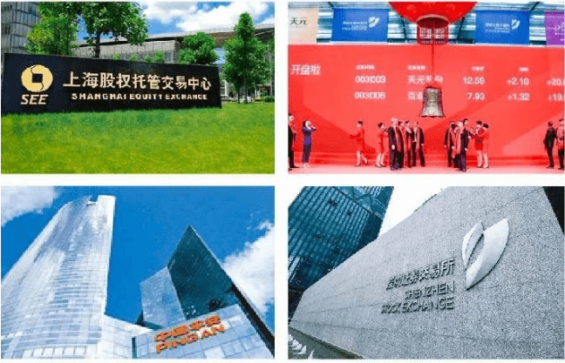](javascript:;)

案例与实践  商务路演观摩与实践

路演是一种征信手段，通过实践掌握路演技巧和路演资料的制作亮点，以展示产品和企业。本次课堂将进入资本机构学习后进行“考试”，当场实践项目路演，由专业导师作出评判，另可当场对优质项目企业进行资本对接。

[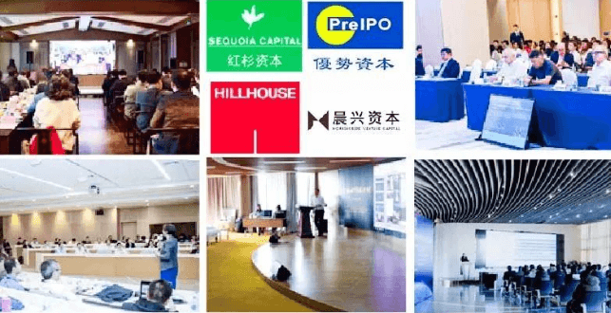](javascript:;)

大咖云集  高端金融峰会论坛

[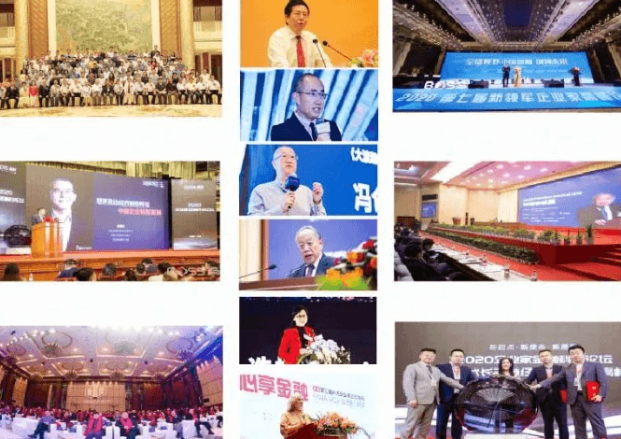](javascript:;)

理论与实践  国外游学

金融发达国家游学，参加国际大型峰会，可对接当地华商交流沟通或王室晚宴。

拟邀导师

何茂春

清华大学经济外交中心主任、博导首席专家

张云峰

上海股权托管中心党委书记、总经理

金岩石

知名独立经济学、博士原国金证券首席经济学家大商汇特邀导师

周骊晓

国际注册咨询师CMC

北京融金汇鑫投资管理有限公司董事长北京水木合德咨询有限公司董事长

傅连康

曾任上海对外贸易学院金融学主任,中国社I们料科学院国际投资研究中1心特约研究员,清大学考北京:大复旦大学等校EMBA特聘  授

吴隆增

厦门大学管理宽!

筵夫爿孙蕗傚酩屃珈 翀獸孙巛所蜚<郝揪尺彩昏妪士名导师，上.斗源会 保上海 市 劳 动 和 社委员会资深委员

丁志国

吉林大学商学院金融学教授、博士生导师长春市证券投资研究会副会长兼秘书长中央电视台经济频道《理财教室》主讲人

吴梓境

资本运营实战专家资本模式理论(CMT)创始人北京师范大学博士、北京大学博士后

宋志平

中国建材集团原董事长中国上市公司协会会长

管清友

民生证券副总裁，研究院院长

刘胜军

国是金融改革研究院院长点珬裁理座 谈 会专 家

庞 红

国家职业技能鉴定专家委员会理财规划师专业委员会专家委员、中原银行独立董事

房西苑

著名国际投资融资顾问，曾任美国CAPITALHOUSE投资集团驻中国首席代表，曾服务于高盛投资银行、第一波士顿投资银行

王泽莹

曾任上市公司万国数据(纳斯达克:GDS)高级副总裁，曾任华云数据集团(中国私有云独角兽)CFO

程海晋

通用电气(GE)业务发展与并购部中国区总监、霍尼韦尔(Honeywell)业务拓展与并购部亚太区总监

张 勇

南开大学法学院教授、法学研究所所长伦敦大学法学硕士

录取对象

1、企业董事长、总经理或创始高层管理者

2、创投、私募、银行、基金、担保、资管等金融公司的高层人员

3、净资产2000万元以上规模的高净值人士

4、本科或相当于同等学力两年以上，大专或相当于同等学力五年以上管理者

学制学费

学费：77800元/人，报名费2000元；食宿、交通、游学及班级活动费用自理

学制：1.5年，论文半年。实行学分制管理，其中10门必修，2门选修。分阶段授课，每月上课一次，每次集中授课2天 (周末)

修完课程学时后，可对接国际硕士学位。对接要求：1、达到最低学分要求36分；2、完成毕业论文和答辩

授予学位

对完成学业并符合要求的学生（达到最低学分36学分以上，并通过论文及答辩），授予资产管理与金融专业硕士学位。